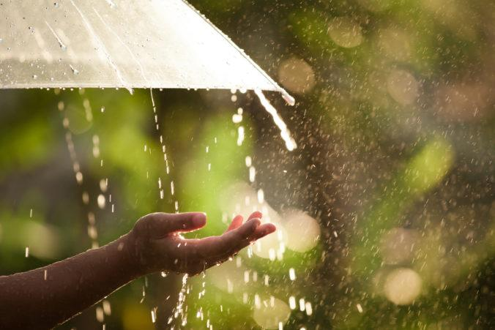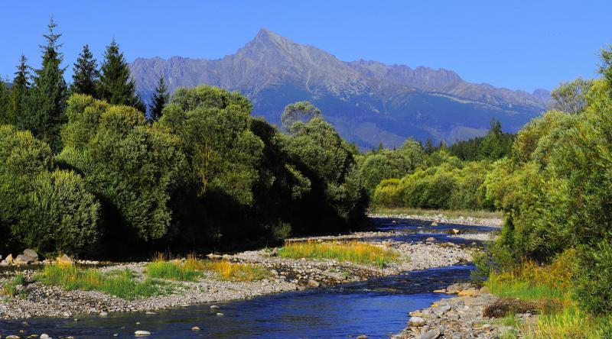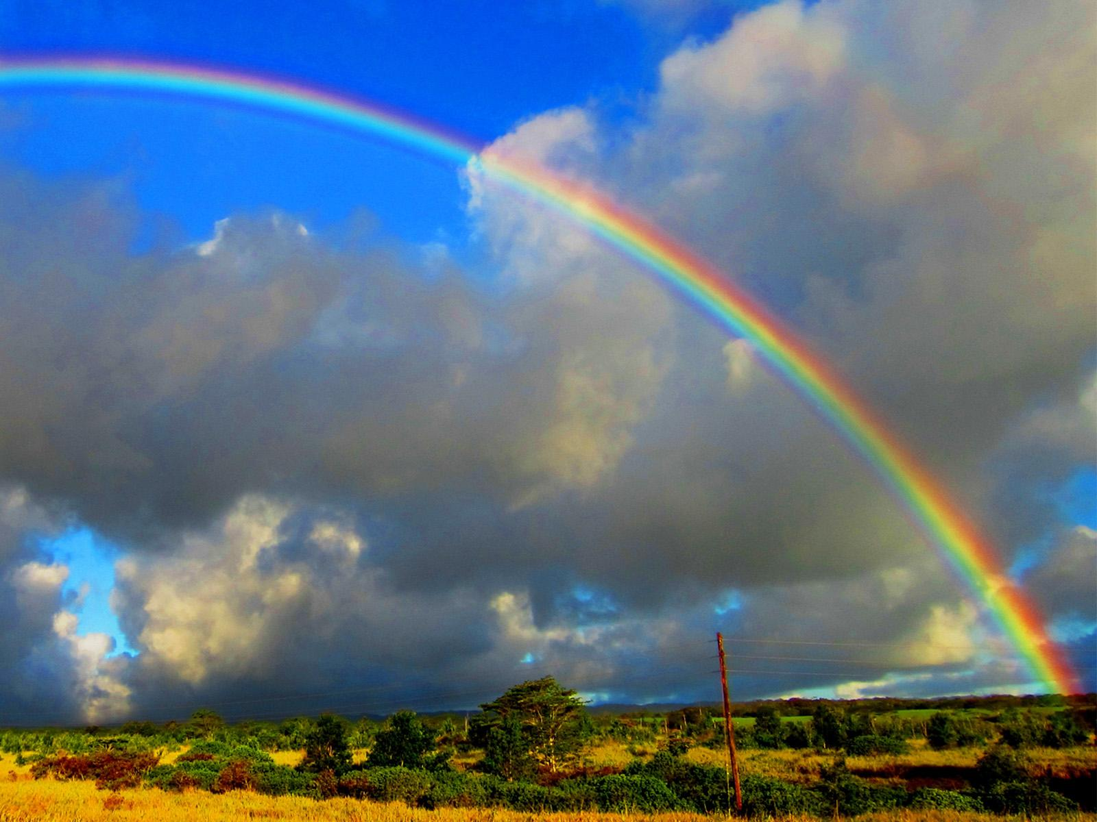

**TRIEDA: ŽABKY**

**TÉMA TÝŽDŇA:**

**KVAPKA CESTOVATEĽKA**

**Hlavným cieľom súboru aktivít na tento týždeň je oboznámiť deti s významom a využitím vody pre človeka, prehĺbiť vedomosti o vode a jej kolobehu v prírode a jej dôležitosti pre všetko živé na Zemi.**

Dňa 10.5.2020 Vypracovala: Mgr. Zuzana Barányi

**ČLOVEK A PRÍRODA**

Úloha: Rozširovanie a upevňovanie poznatkov o vode, počúvanie s porozumením. Rozprávaním príbehu: Dobrodružné putovanie dažďových kvapiek deťom priblížte a objasnite kolobeh vody v prírode. Porozprávajte sa o vyparovaní vody a urobte si pokus so sušením vypratej bielizne na slnku.

Príbeh:

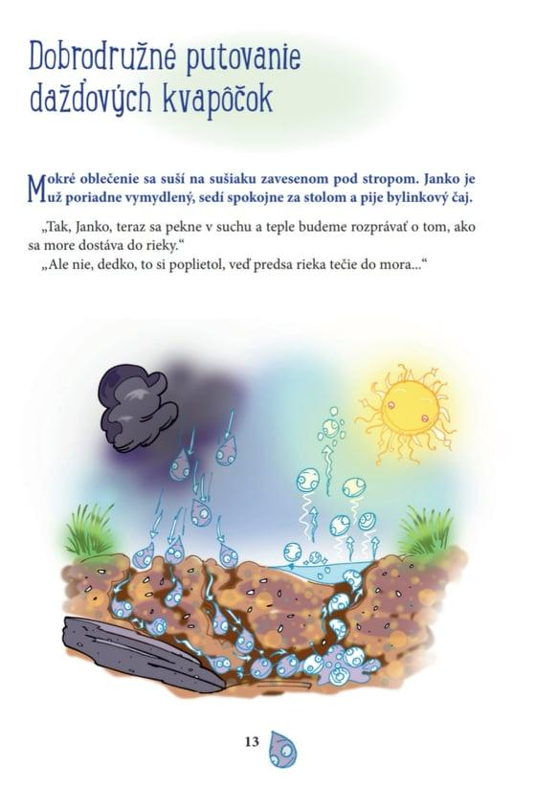

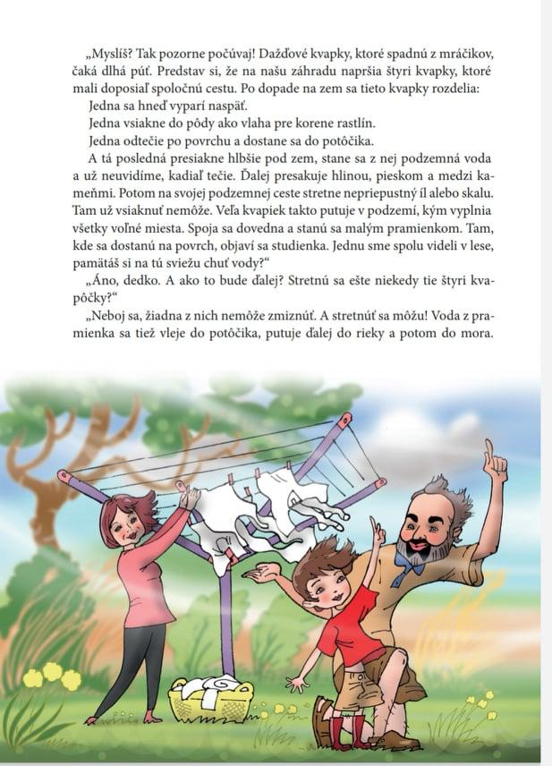

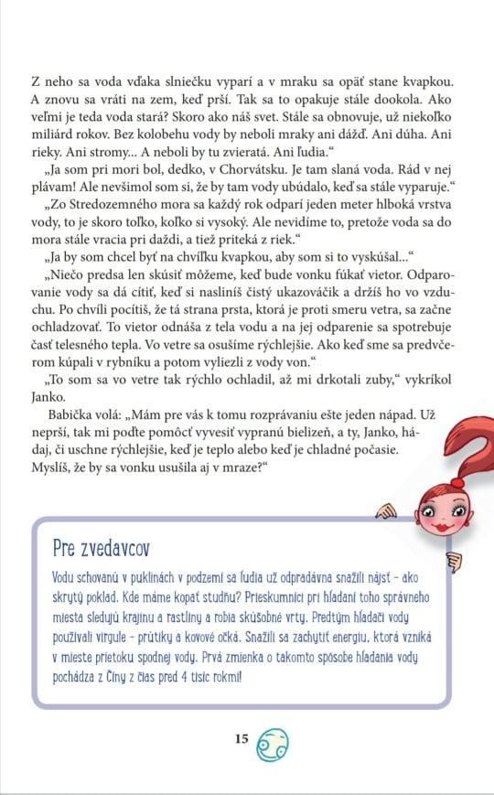

Otázky: Aké má voda vlastnosti?

Aké skupenstvá vody poznáte a za akých podmienok sa voda mení?

Vieš odkiaľ je voda? Pozoruj obrázok a porozprávaj, čo na ňom vidíš.

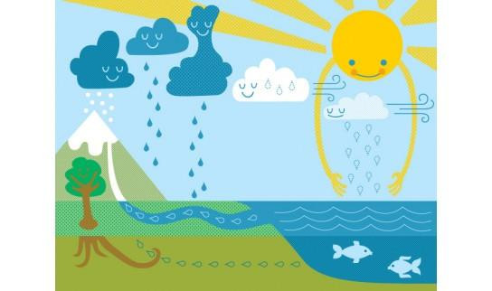

**Doplnkové úlohy (Jazyk a komunikácia):**

Ešte raz deťom prečítajte príbeh o dobrodružnom putovaní dažďových kvapiek. Deti následne odpovedajú na otázky vyplývajúce z textu.

-S kým sa Janko rozpráva o vode?

-O koľkých kvapkách vody a ich cestách na zemi sa rozprávajú?

-Odkiaľ sa tieto kvapky vzali?

-Skús si spomenúť aspoň na dve zo štyroch ciest, ktoré môže kvapka po dopade na zem prejsť

-Stretnú sa tieto kvapky ešte niekedy?

-Vďaka čomu sa voda vyparuje?

-Aká stará je voda?

-Kedy sa osušíme rýchlejšie?

**MATEMATIKA A PRÁCA S INFORMÁCIAMI**

Úloha:Na základe pokynov daných pomocou symbolov (šípiek) sa dokáže pohybovať v štvorcovej sieti.

Zachráň smädnú kvetinku. Pomôž kvapke nájsť pomocou šípiek cestu ku kvetinke.

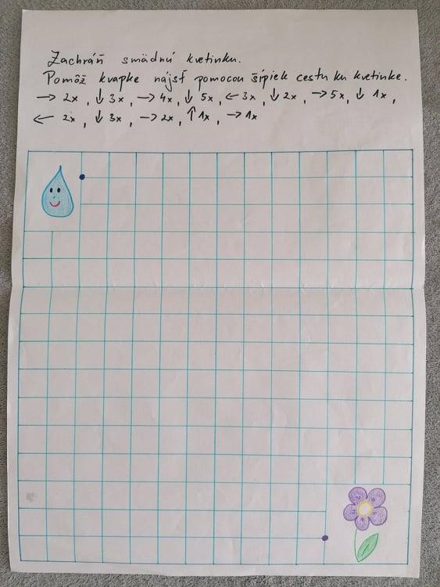

Doplnková úloha:

Pod každý oblak nakresli toľko kvapiek, koľko slabík má slovo schované v obláčiku.

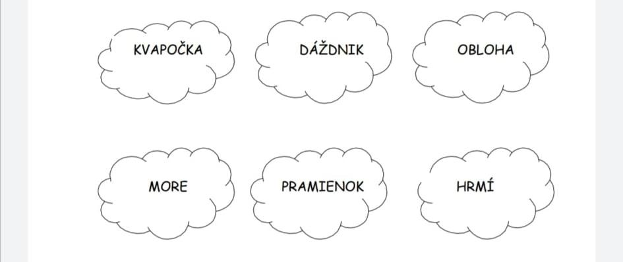

**UMENIE A KULTÚRA – VÝTVARNÁ VÝCHOVA**

Úloha: Oboznámenie sa so zaujímavou výtvarnou technikou. Dodržanie postupu a pravidiel pri práci. Dotvorenie neurčitého tvaru.

Pomôcky: 2 výkresy formátu A4, temperové farby v odtieňoch modrej, voda, tekutý saponát alebo mydlo, umývateľná menšia miska, slamka, ceruzka, nožnice, fixky, nástroj na miešanie (palička, lyžička...)

Postup: videonávod - <https://pin.it/2F7fZKQ>

Do misky ,,vytlačíme“ trochu modrej temperovej farby a trochu saponátu alebo tekutého mydla. Poriadne zamiešame. Prilejeme vodu. Opäť zamiešame. Pomocou slamky fúkame do farebnej tekutiny a tvoríme na jej povrchu bubliny. Priložením výkresu na bublinky sa nám tieto odtlačia. Postup opakujeme, kým nie je celý papier zafarbený ,,bublinkami“. Pre dosiahnutie viacodtieňového efektu môžete farby miešať. Pridaním kvapky bielej farby, alebo zelenej farby.

Po zaschnutí výkresu si naň načrtnite ceruzkou veľkú kvapku. Obkresite ju fixkou a vystrihnite. Potom kvapku nalepte do stredu čistého výkresu a dokreslite jej pomocou fixiek oči, ústa, ruky, nohy, alebo môžete okolo nej nakresliť aj ďalšie kamarátky kvapky.

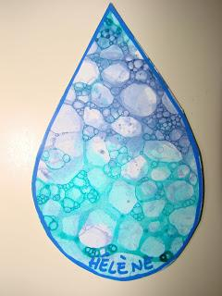

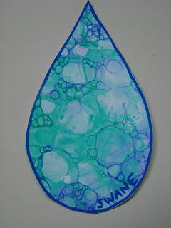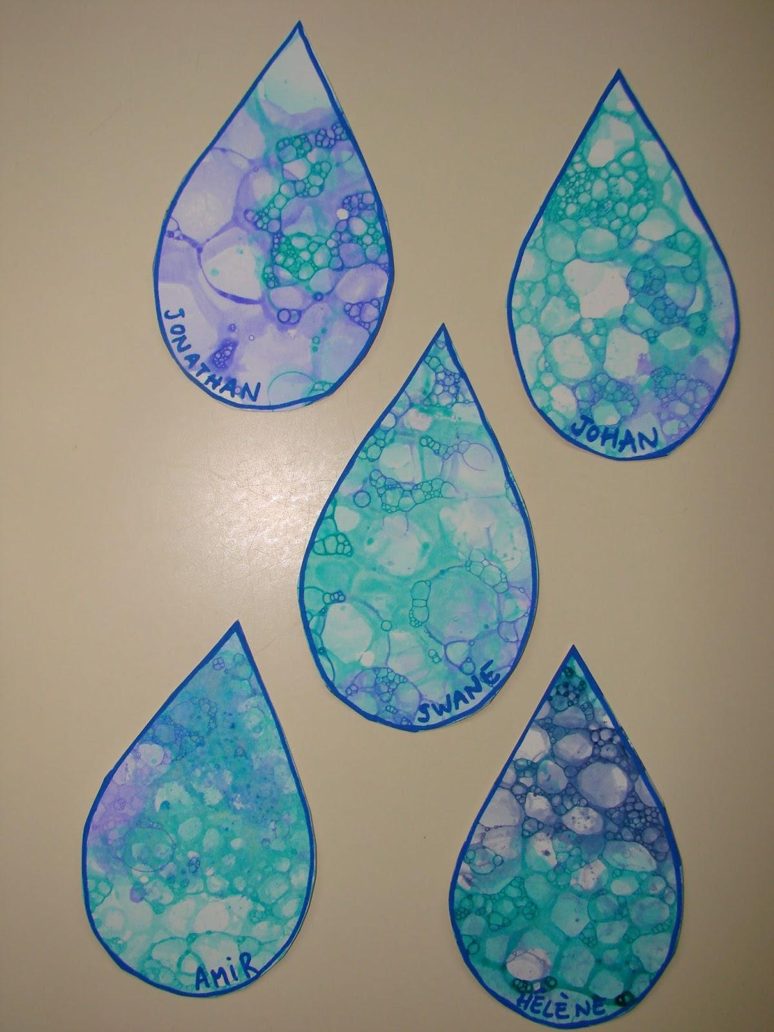

**GRAFOMOTORIKA**

Úloha: Pokúste sa dokresliť chýbajúce časti obrázku podľa predlohy. Obrázok vyfarbite a určite prvý hlásku v každom slove na ňom. Treba dbať na správny úchop kresliaceho nástroja a správny tlak. Pri úlohe si dieťa precvičí kreslenie dolného oblúka, dolného a horného viazaného oblúka, kvapky a slniečka. Pracovný list je zameraný aj na osovú súmernosť.

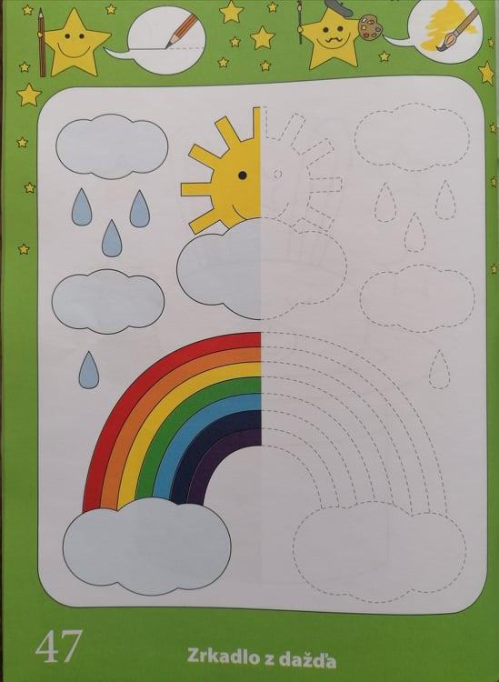

**UMENIE A KULTÚRA – HUDOBNÁ VÝCHOVA**

Úloha: Imitovať pohyb v hudobno-pohybových hrách. Dbať na bezpečnosť pri tanci s rekvizitou.

Pred tancom sa rozcvičíme s pomocou Telocviku s abecedou. Cvičiť budeme na slovo KVAPKA. Pohľadajte v abecede postupne všetky písmenká tohto slova a poproste rodičov, aby vám prečítali, ktoré cviky ku písmenkám patria.

Pozrite si video na ktorom deti tancujú s dáždnikmi. <https://www.youtube.com/watch?v=PJam7tXjPvU> 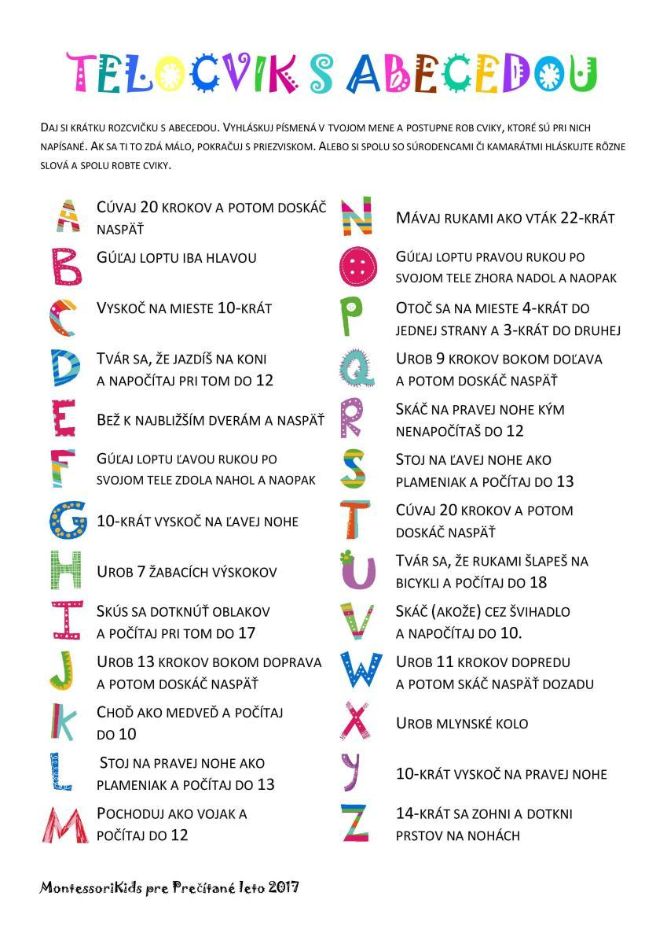

Skúste napodobniť ich pohyb najprv bez dáždnika a potom aj s dáždnikom. Dávajte pozor, aby ste s dáždnikom nezranili seba, ani nikoho okolo vás.

**ZDRAVIE A POHYB**

Úloha: Zvládnuť turistickú prechádzku. Rozprávať o prírodných reáliách známeho prostredia. Oboznámiť sa s významom vody pre rastliny, živočíchy a človeka. Rozširovať poznatky o vode priamo v prírode.

Spravte si s deťmi dlhšiu prechádzku k najbližšiemu vodnému toku, alebo vodnej ploche. Rozprávajte sa s deťmi o tom, čo už o vode vedia. Odkiaľ pochádza, na čo je potrebná, kde všade sa v prírode nachádza. Pozorujte život vo vode a pri vode (rastliny, hmyz, ryby...).

Zahrajte sa na hľadačov prírodných pokladov. Pripravte pre deti obrázky vecí, ktoré majú v prírode nájsť.

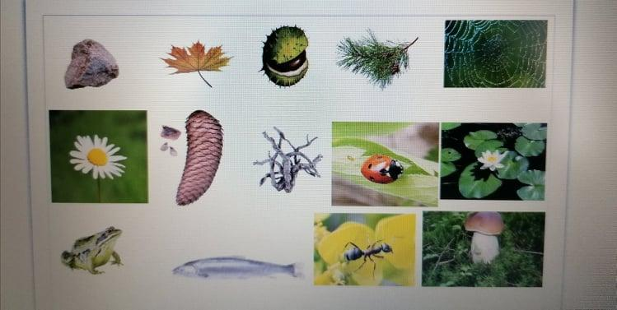

Po príchode domov deťom ponúknite papier a farbičky a povedzte im, nech skúsia nakresliť čo videli v prírode. Dbajte na dodržiavanie reálnych farieb prírody.